Dzień Dziecka w pysznym wydaniu!
PRZEPISY na smakowite dania
1 czerwca to wyjątkowa data – tego dnia swoje święto obchodzą najmłodsi! I choć czasami tak ciężko jest nam przekonać ich do zjedzenia codziennych posiłków – w tym szczególnym dniu, możemy postarać się przygotować oryginalne dania, po które same sięgną ze smakiem. Wystarczy wykorzystać inspiracje na smakowite i proste w przygotowaniu potrawy, które zachwycą nawet najbardziej wybredne podniebienia! Z pewnością zasmakują w nich zarówno dzieciaki, jak i cała rodzina.
Jak kanapka – to z twistem!
Kanapki to obowiązkowy element codziennego menu – także wielu najmłodszych. Jednak, by tym razem zrobiły one na naszych smakoszach wyjątkowe wrażenie, powinniśmy się nieco bardziej postarać. Nie wystarczy już zwykła pajda chleba i dowolny dodatek. Tutaj liczy się inwencja! W pierwszej kolejności na pewno kluczowe będą składniki, szczególnie te ulubione, ale nie zapominajmy o dodatku zdrowych warzyw – tak ważnych w diecie każdego z nas! Jednak równie istotna, może się także okazać sama forma ich podania.
Kolorowe, kwadratowe i smaczne mini kanapeczki to klucz do kubków smakowych niejadka! Ta kanapkowa uczta sprawdzi się świetnie przygotowana na różnego typu okazje – np. urodzinowe spotkanie najmłodszych czy podczas rodzinnego oglądania ulubionych bajek.

Kanapkowa szachownica
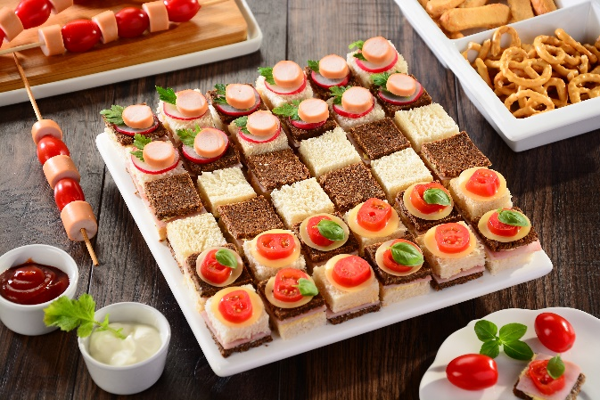
Składniki:
- 1 opakowanie pumpernikla 250 g
- 5 kromek chleba tostowego
- Delma Maślany smak 80% tłuszczu
- kilka plastrów szynki konserwowej
- kilka rzodkiewek
- kilka pomidorków koktajlowych
- kilka plastrów żółtego sera
- 2 parówki
- zielenina

Przygotowanie:
- Chleb tostowy i pumpernikiel pokrój na 36 równych kwadracików (np. 3x3 cm). Tak samo pokrój szynkę konserwową.
- Każdy kwadracik chleba posmaruj Delmą Maślany smak 80% tłuszczu.
- Pomiędzy dwa kawałki chleba: biały i ciemny włóż kawałek szynki. Tak złożone kanapki ułóż na kwadratowym półmisku, tworząc szachownicę.
- Pomidorki, parówki i rzodkiewki pokrój w plasterki. Z sera żółtego wytnij małe kółeczka.
- Ułożone w szachownicę kanapeczki udekoruj przygotowanymi składnikami i zieleniną.

W światowym wydaniu, czyli prosty przepis na pancakes
Pancakes to jedno z ulubionych dań najmłodszych. Ten warty uwagi przepis na przygotowanie naszych rodzimych naleśników w amerykańskim wydaniu jest łatwy do zrobienia, a efekt jego wykonania – po prostu pyszny! Co ważne – do przyrządzenia pancakes wykorzystać możemy to, co zazwyczaj mamy pod ręką w naszej kuchni, a więc mąkę, jajka czy mleko. Jeżeli nasi najmłodsi wykazują zainteresowanie tematami kuchennymi – śmiało możemy zaangażować ich do wspólnego gotowania. Puszyste, rozpływające się w ustach, z ulubionymi owocami… nasze dzieciaki z pewnością je pokochają!
Pancakes – amerykańskie naleśniki
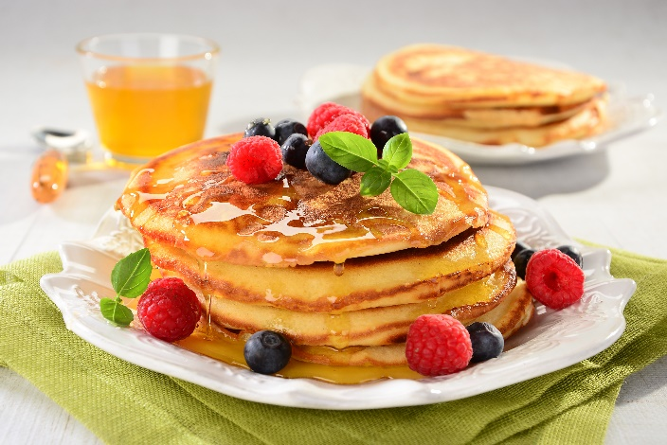
Składniki:
Ciasto:
- 300 g mąki pszennej
- 2 łyżeczki proszku do pieczenia
- szczypta soli
- 2 łyżki cukru
- 3 jajka (M)
- 50 g Delmy Maślany smak 80% tłuszczu
- 350 ml mleka
Dodatkowo:
- 1 łyżka Delmy Maślany smak 80% tłuszczu
- miód lub syrop klonowy
- owoce

Przygotowanie:
- Delmę Maślany smak 80% tłuszczu roztop. Jajka ubij z cukrem na puch, dodaj mąkę wymieszaną z proszkiem do pieczenia i solą, mleko i roztopioną Delmą Maślany smak 80% tłuszczu. Wszystko wymieszaj mikserem.
- Małą patelenkę rozgrzej, posmaruj odrobiną Delmy Maślany smak 80% tłuszczu i wlej łyżkę stołową ciasta. Przykryj pokrywką i smaż na małym ogniu.
- Gdy na powierzchni ciasta pojawią się pęcherzyki powietrza, przewróć placek na drugą stronę i smaż, aż się zarumieni. W ten sposób usmaż wszystkie placki. Podawaj polane miodem lub syropem klonowym i posypane owocami.

Akcja – warzywka!
Kto powiedział, że muffiny powinny być słodkie? Oczywiście, w zależności od upodobań i nastroju, jak najbardziej możemy i po nie sięgnąć, jednak chcąc przemycić naszym najmłodszym niezbędną dzienną porcję warzyw – spróbujmy wykorzystać ich oryginalną formę do przygotowania pysznych smakołyków z papryką. Ta propozycja pozwoli nam przyrządzić danie, które sprawdzi się, gdy będziemy np. planować rodzinną wycieczkę. Wystarczy zapakować nasze muffinki na drogę – i gotowe! Smaczne, zdrowe i pożywne, idealnie sprawdzą się także jako codzienne danie, np. zaserwowane w formie podwieczorku czy kolacji.

Mini muffinki z papryką

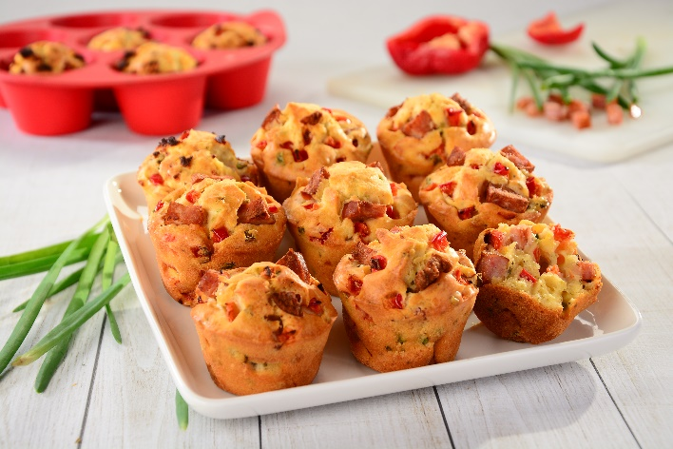
Składniki:
- 200 g mąki pszennej
- 1 łyżeczka proszku do pieczenia
- ½ szklanki mleka
- 2 jajka (M)
- 1 mała czerwona papryka
- 1 cebulka dymka ze szczypiorem
- 100 g cienkiej kiełbasy lub szynki
- Delma Maślany smak 80% tłuszczu
- sól, pieprz, oregano

Przygotowanie:
- Paprykę umyj, usuń gniazda nasienne i pokrój w kostkę razem z cebulką. Kiełbasę lub szynkę również pokrój w kostkę.
- 80 g Delmy Maślany smak 80% tłuszczu roztop w rondelku. W misce wymieszaj mąkę pszenną z proszkiem do pieczenia, jajkami i mlekiem, dodaj szczyptę soli, pieprzu, łyżeczkę oregano i przestudzoną Delmę Maślany smak 80% tłuszczu. Do otrzymanej masy wrzuć warzywa i pokrojoną kiełbasę, wymieszaj.
- Foremki do mini muffinek posmaruj cienko Delmą Maślany smak 80% tłuszczu i włóż do środka przygotowaną masę. Muffinki wstaw do nagrzanego do 180 st. C piekarnika i piecz 25-30 minut.

Smacznego świętowania!

Kontakt prasowy:

Anna Trela Joanna Szałasz
pr manager specjalista public relations
e-mail: anna.trela@yellowcups.pl e-mail: joanna@yellowcups.pl
tel.: +48 733 070 360 tel.: +48 536 410 824

